ВІДДІЛ ОСВІТИ КОЗІВСЬКОЇ РАЙДЕРЖАДМІНІСТРАЦІЇ
КОЗІВСЬКИЙ РАЙОННИЙ МЕТОДИЧНИЙ КАБІНЕТ

Конспект інтерактивного модуля
в 8 класі
по темі:

вчитель історії
Козівської загальноосвітньої
школи І – ІІІ ступенів № 2
Давосир Лілія Олександрівна

Козова 2010
Мета: створити цілісний образ гетьмана І. Мазепи, розглянути основні напрямки його внутрішньої та зовнішньої політики, розглянути події Північної війни та місце України в ній, з’ясувати причини укладення українсько-шведського союзу, виявити роль та значення діяльності гетьмана І. Мазепи в українському національно-визвольному русі, розвивати навички аналізу історичних подій .
Тип модуля: інтерактивний
Обладнання: підручники «Історія України»(Віталій Власов), картки-завдання для груп, завдання на комп’ютерних носіях, історичні джерела.
Основні терміни та поняття:
Коломацькі статті, меценат, Північна війна, маніфест, церковна анафема
Структура модуля:
І. ОРГАНІЗАЦІЯ НАВЧАЛЬНОЇ ДІЯЛЬНОСТІ.
ІІ. АКТУАЛІЗАЦІЯ ОПОРНИХ ЗНАНЬ УЧНІВ.
- картинна галерея
ІІІ. ПРЕДСТАВЛЕННЯ НОВОЇ ТЕМИ, ОЧІКУВАНІ РЕЗУЛЬТАТИ.
План навчального модуля
IV. ВИВЧЕННЯ НОВОГО МАТЕРІАЛУ.
- робота в групах
- робота з контурними картами
- робота з комп'ютером
V. ЗАКРІПЛЕННЯ ЗНАНЬ
- тестування на комп'ютері
VІ. УЗАГАЛЬНЕННЯ МАТЕРІАЛУ МОДУЛЯ
VІІ. ДОМАШНЄ ЗАВДАННЯ
План навчального модуля
- І. Мазепа – людина і політик.
- Коломацькі статті 1687 р.
- Внутрішня та зовнішня політика гетьмана
- Правобережна Україна
- Участь українських полків у воєнних діях на початку Північної війни
- Похід Карла ХІІ в Україну, перехід Івана Мазепи на бік Карла ХІІ.
- Полтавська битва 1709 р. Крах планів Івана Мазепи.
- І. Мазепа та його роль і значення в українському національно-визвольному русі.
Хiд модульного заняття:
1 мм. І. ОРГАНІЗАЦІЯ НАВЧАЛЬНОЇ ДIЯЛЬНОСТI.
День добрий друзі!
Модуль ще один,
Прийшов до нас за розкладом сьогодні
Отож озброймось книгою й знаннями
Щоб знов пірнуть в історії безодню.
- Мозковий штурм
Згадати і назвати по колу одне поняття, дату, чи історичну особистість з уже вивченої теми.
ІІ. АКТУАЛIЗАЦIЯ ОПОРНИХ ЗНАНЬ УЧНIВ.
- Прогулянка Картинною галереєю
Ми з вами активізували нашу увагу і перейдемо до ще однієї цікавої форми роботи. Для цього пригадайте правила техніки безпеки у комп'ютерному класі, які ви бачите видрукувані у кожного на парті, біля системного блока комп’ютера.
Уявіть, що ви знаходитеся у картинній галереї, але, щоб переглянути, хто зображений на портреті, потрібно дати відповіді на запитання. Ці питання стосуються уже вивченої теми отже, увага, починаємо. (слайд № 5,6,7,9,10)

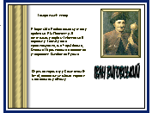
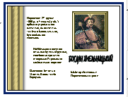
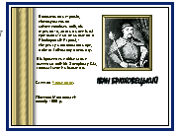

- Робота в групах
Завдання: Зараз ми розділимось на 3 групи. Кожна група отримала розрізані частинки тексту, що стосується гетьманування Івана Самойловича. Розкладіть в хронологічній послідовності дану інформацію.

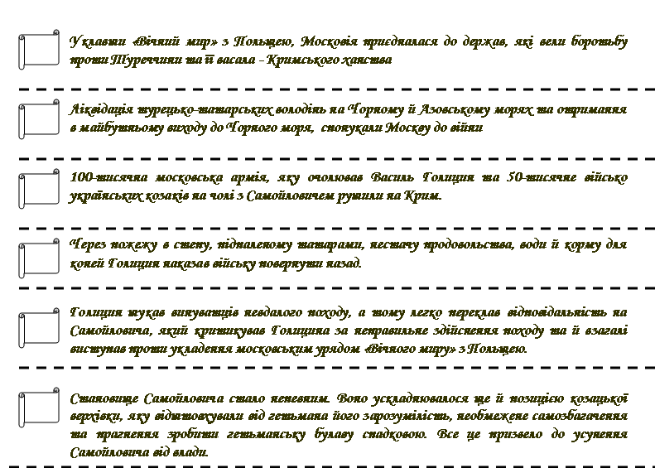

Вчитель:
Отже гетьманом Лівобережної України у 1672 – 1687 р. був І. Самойлович.
Давайте пригадаємо які відносини були між Самойловичем та царським урядом, у чому його було звинувачено і яким чином усунено від влади.
Перевіримо правильність виконання цього завдання з допомогою комп'ютера.
(слайд № 12)
Обговорення
ІІІ. ПРЕДСТАВЛЕННЯ НОВОЇ ТЕМИ, ОЧIКУВАНI РЕЗУЛЬТАТИ.
Очiкуванi результати:
План навчального модуля (учні записують в зошит):
IV. Вивчення нового матеріалу.
Проблемне питання модуля
І. Мазепа – зрадник української державності чи захисник національної ідеї
(Пояснення нового матеріалу вчителя чергується з роботою в групах, роботою з комп’ютером, роботою з атласом, контурними картами )
А зараз на хвилю повернемося в картинну галерею.(слайд №14)
Як ви думаєте, хто саме зображений на цих портретах?
Відповідь: Іван Мазепа.
Вчитель Які асоціації у вас виникли, коли ви почули це ім'я? Давайте запишемо їх. (Сонечко з промінцями)
1. Ознайомлення з біографією
ІВАН МАЗЕПА
(1639—1709 рр.)
- народився неподалік Білої Церкви в селі Мазепинці, у сім'ї українського шляхтича
- здобув блискучу освіту: спочатку у Києво-Могилянській академії, пізніше — в єзуїтській колегії у Варшаві
- там він став придворним польського короля Яна Казимира.
- вдосконалював освіту в Німеччині, Італії, Франції, Нідерландах.
- Король посилав його з дипломатичними дорученнями до українських гетьманів І. Виговського, Ю. Хмельницького, П. Тетері.
У 1669 р. Мазепа опинився у гетьмана П. Дорошенка і невдовзі став генеральним осавулом.
Приєднавшись до гетьмана І. Самойловича, він також посів посаду генерального осавула. Івану Степановичу доводилося бувати в службових справах у Москві.
Там він зумів добитися прихильності впливових царедворців. Це допомогло йому взяти гетьманську булаву після усунення від влади І. Самойловича.
І. Мазепа був досвідченим і спритним політиком, який добре знав закони польського і російського придворного життя. Державний діяч і політик найвищого ґатунку, найвправніший дипломат тодішньої Європи, полководець, що уболівав за долю України. Різноманітна природна обдарованість поєднувалася в ньому з високою освіченістю. Він учився в Києво-Могилянській академії і в Падуанському університеті, відвідав кілька європейських країн, міг порозумітися з багатьма співрозмовниками, оскільки володів вісьмома мовами. Історична ерудиція Івана Мазепи викликала захоплення тих державних і військових діячів, із якими він спілкувався. Він був знавцем літератури, власником найкращої в Україні великої і цінної бібліотеки із старовинними рукописами, раритетними виданнями на багатьох мовах.
Більше двох століть, кожен рік, у першу неділю великоднього посту в усіх церквах і Російської імперії з амвона проклинали гетьмана Мазепу, проголошували йому анафему. У радянські часи його ім'я згадувалося тільки з лайливими епітетами, образ його змальовував ся виключно чорною фарбою.
Після усунення від влади І. Самойловича було обрано гетьманом І. Мазепу
Запитання:
- З чого повинен був почати свою діяльність новий гетьман?
( з підписання нової українсько-російської угоди, що отримала назву Коломацькі статті)
Розповідь вчителя
2. Умови Коломацьких статей.
- гетьман не мав права знімати з посад генеральну старшину без дозволу царя.
- окрім російських військ, у Києві, Переяславі, Ніжині, вводився полк до гетьманської резиденції – Батурина.
- на південних кордонах мали будуватися фортечні укріплення.
- війську Запорізькому заборонялося мати будь-які відносини з іншими державами
- козацька верхівка мала сприяти українсько-російським шлюбам
- Малоросія є лише частиною “их царского Пресветлого Величества Самодержавной державы”.
Висновки: (Підписання Коломацьких статей)
Проте Мазепа, підписуючи «Статті», думав не про їх ретельне виконання. Вони для нього слугували лише сходинкою до найвищої влади в Україні. Коли припустити, що ідея об'єднаної, сильної, самостійної України визрівала й розвивалася у Мазепи поступово, то з упевненістю можна сказати про його утвердження саме тоді в думці про необхідність виведення України з «руїни», політичного безладдя, стану громадянської війни. Таке можна було здійснити тільки за існування в Україні твердої гетьманської влади, рейтинг котрої впав на той час до найнижчої позначки. Автономія була дуже обмеженою, статті розширювали російську присутність в Україні.

3. Зовнішня та внутрішня політика гетьмана (робота з таблицею на дошці)
Підписання Коломацьких статей
Посилав козаків на війни, які вела Росія - 11 походів
Одночасно шукав шляху звільнення України з під влади Росії
У 1705 р. вступив у таємні відносини з польським королем Станіславом Лещинським
У 1706 р. між Швецією та Україною підписано таємний договір
Вів таємні переговори з польським королем про федерацію України та Речі Посполитої
1708 р. – Мазепа, Карл ХІІ та Лещинський уклали таємний договір проти Росії

Зміцнював авторитет гетьманської влади, тому що вважав, що сила держави в силі її лідера
Прагнув до стабілізації політичного та економічного життя
Прагнув об'єднати всі українські землі в єдину Україну
Бачив Україну, державою західноукраїнського зразка
Підтримував козацьку старшину
Розмежовував козацтво та селянство
Продовжував створювати козацьку еліту:
- бунчукові,
- значкові,
- значні військові товариші
Вимогливе ставлення до освіти майбутніх державних діячів

Дбав про незалежну державу

4. Культурно - освітня діяльність
Учень розповідає інформацію
(випереджувальне домашнє завдання)
З самого початку свого гетьманування Іван Мазепа виявив себе як великий покровитель і меценат національної культури, мистецтва, науки, православної церкви. Певною мірою він продовжував традицію, закладену в першій чверті XVII ст. козацьким гетьманом Петром Конашевичем Сагайдачним, який свою полководницьку та державну діяльність поєднував з активною підтримкою розвитку освіти й науки. Всякими способами Мазепа допомагав, сприяв розвитку освіти в Україні. У Києві, Чернігові, Переяславі та інших містах і навіть селах фундував школи, бурси й шпиталі, наділяв маєтностями українські монастирі, котрі на той час були вогнищами просвіти завдяки власним школам і друкарням. Мазепа взяв під свою опіку Києво-Могилянську академію, дбав про її розвиток, щедро обдарував її маєтностями. У 1693 р. наново побудував братську церкву Богоявлення, поставив новий будинок для Академії, щоб поліпшити умови «всякому з малоросійських дітей, хотящему вчитися».
Гетьман щедро фінансував розвиток мистецтва, зокрема архітектури й малярства, прикрасив українські міста спорудженими й реставрованими чудовими храмами, розбудував в Україні на свій кошт, а також використовуючи військовий скарб, близько 20 церков. Різні за виконанням, величні, розкішні споруди водночас мають і спільні риси, названі мистецтвознавцями «Мазепиним бароко». Не тільки талант будівничого, а, можливо, й витончений художній смак гетьмана втілилися в цих церквах. Він відновив Києво-Печерську лавру, обніс її монументальною кам'яною стіною, поставив дві гарні брами (Економічну й так звану Святу) з церквами над ними.
Після Петра Могили гетьман Іван Мазепа своїм коштом знову обновив Софійський собор і побудував Софійську дзвіницю, яка збереглася до нашого часу. В Пустинно-Миколаївському монастирі в Києві вибудував у 1690 р. нову величаву церкву св. Миколая (у 1831 р. була обернена у військовий собор). У ризниці на стіні вівтаря тривалий час залишався портрет Мазепи як «будівничого храму», хоч у ньому гетьману проголошували анафему. Поставив Мазепа також велику церкву Вознесіння в Переяславі, яку згадував у своїх творах Тарас Шевченко.
Ім'я Мазепи набуло розголосу навіть на Сході, де він став відомим саме через те, що робив дорогоцінні дари. Церкві Гробу Господнього в Єрусалимі переслав срібну плиту, художньо вироблену, з гравіюванням, очевидно італійського майстра. На його ж кошти був надрукований арабський переклад Євангелія. Розкішна гетьманська резиденція — Батурин — з розробленим точним церемоніалом і особистою гвардією мало чим поступалася дворам європейських володарів. У Батурині з королівською пишнотою приймали посланців різних країн. Величавий замок у Батурині, де відбувалися ці високі приймання, звів його хазяїн гетьман Іван Мазепа. Взагалі, буйний розквіт української архітектури в цей період нерозривно пов'язаний з його ім'ям. На кожний рік гетьманування Мазепи припадає одна споруда. За 1690-1706 роки він поставив чотири нові церкви, розбудував п'ять храмів княжої доби, закінчив будову трьох церков, розпочату його попередниками. Дбав і про фортифікаційні укріплення на кордонах України.
Своїм опікуванням письменства, науки, мистецтва й церкви, будівництвом і реставрацією храмів, дорогоцінними дарами гетьман зажив великої слави. В панегіриках, віршах, драмах оспівували «найбільшого українського лицаря», що прагнув вивести Україну в європейський світ. Його блискучі гостинні бенкети відвідували генеральні старшини, полковники, дипломати, книгодрукарі, поети.
Гетьман Іван Мазепа опікувався не тільки культурою, а й розвитком економіки, промислами, мануфактурним виробництвом. Під проводом його уряду старшина й козаки розвивали промисловість України. Тільки в Стародубському полку в часи Мазепи існувало дванадцять буд для випалювання поташу, а на Чернігівщині одинадцять гут виробляли скло, діяло дванадцять паперових фабрик. По всій Гетьманщині поширилося керамічне виробництво, а ткацтво набуло характеру організованого фабричного виробництва полотна, сукна, шовку, козацьких пасів, плахт, килимів. Водяні млини, що були джерелом дешевої енергії, обслуговували паперні, гути, валюші-ступи для биття сукна, керамічні майстерні, лісопильні заводи.
Показ слайдів (№ 22,23,24)
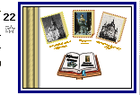
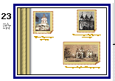

5. Участь українських полків у воєнних діях на початку Північної війни.
Розповідь учителя.
У 1700 р. Петро І в союзі з Данією та Польщею розпочав війну проти Швеції, намагаючись здобути Балтійське побережжя, щоб мати морську дорогу до Західної Європи. Він втягнув у війну й Україну, не рахуючись при цьому ні з укладеними нею договорами, ні з її економічним становищем, ні з політичними обставинами, ні з соціальними умовами.
Для України царські інтереси в цій війні були далекими й чужими. За українсько-російською угодою 1654 р. московські царі ніколи раніше не використовували збройні сили України проти держав, які не виступали безпосередньо проти України та її інтересів. Україна посилала козацькі війська тільки для оборони свого краю, коли війна безпосередньо точилася біля її кордонів. Петро І змусив Івана Мазепу відправити козацькі полки на Північ, на далекі фронти Лівонії, Литви, Польщі, Саксонії. Починаючи з 1700 р., козаків приневолювали ходити рік за роком своїм коштом у ці далекі походи, брати участь у тяжкій війні в незвичних для них кліматичних умовах. Не вистачало найнеобхіднішого, навіть харчів. Кладучи свої голови заради чужої для них справи, козацтво не тільки не діставало ніякої нагороди, а ще й потрапляло під командування московських начальників, офіцерів і генералів. Козаки терпіли й страждали від насильства, беззаконня, нечуваного свавілля, жорстокості, усяких кривд і зневаження всіх Божих і людських прав. Багато козаків гинуло, а котрі й верталися, то піші, голі, скалічені.
Війна принесла Україні збільшення податків, примусові фортифікаційні роботи, постійні реквізиції харчів тощо.
Проблемне запитання.
- Чи відповідала Північна війна інтересам України?
(Ні. Важким тягарем війна лягла на плечі українського народу. Тисячі козаків гинули в далеких походах, багато їх померло від важких робіт на спорудженні укріплень, ритті каналів, будівництві Санкт-Петербурга.)
Зачитування учнем історичного документа
Багато козаків гинуло на примусових «канальних», землекопних, будівельних роботах, на прокладенні нових доріг, висушуванні болотяних місцевостей, копанні каналів на Півночі, куди їх зганяли тисячами й де умови праці були нестерпними. Козацький полковник Черняк так описує обстановку на Ладозі, де працювало 10 тисяч козаків. «Велике число козаків хворих і померлих знаходиться, і щораз більше множаться тяжкі хвороби — найбільше вкоренилася гарячка і опух ніг, і мруть з того, однак приставлені офіцери, незважаючи на таку нужду бідних козаків, за наказом пана бригадира Леонтьєва... б'ють їх при роботі палицями — хоч і так вони її не тільки вдень і вночі, а навіть і в дні недільні, святкові виконують — без спочину, уха шпагами обтинають і всяку наругу чинять. Козаки, покинувши доми свої, косовицю і жнива, зносять тяготу і спеку на службі царського величества, а там великоросійські люде доми їх грабують, розбирають, палять, жінкам і донькам їх чинять насильства, коней, худобу і всяке майно забирають, старшину б'ють смертним боєм».

Розповідь учителя.

Карл XII скерував усі свої сили на Польщу.
У 1702 р. він розбив польське військо короля Августа й захопив Варшаву.
Серед польських магнатів почалася боротьба: одні підтримували короля Августа, інші — перейшли на бік Швеції і обрали у 1704 р. королем С. Лєщинського.
Петро І за цей час зреформував та збільшив армію, забезпечив її гарматами та зброєю.
У 1703 р. Петро І здобув Нотебург, Нієншанц, у 1704 р. — Дерпт і Нарву, у 1705 р. — Курляндію і Литву.
У 1704—1706 рр. українське військо на чолі з І. Мазепою за наказом Петра І вирушило на допомогу Августу.
1706 р. Карл XII увійшов у Саксонію і взяв Лейпциг.
Тепер шведський король міг зосередити разом з С. Лєщинським всі свої сили проти Росії.
6. Похід Карла XII в Україну.
Розповідь учителя.
У 1708 р. Карл XII виступив у похід на Москву з 35-тисячною армією. До нього повинен був приєднатися генерал Левенгаупт із 16-тисячним військом. Наприкінці вересня Петро І розгромив війська Левенгаупта.
— За допомогою карт атласу встановити, де відбулася ця подія. (Під білоруським селом Лісною.)
Тим часом на початку жовтня 1708 р. шведське військо Карла XII перетнуло кордон Гетьманщини.
Запитання.
- Як ви гадаєте, як зустріло українське населення шведів?
(Ворожо, як окупантів.)
Шведи поводилися в Україні як союзники, дружньо, шанували мешканців, платили золотом за реквізиції. На противагу їм царські війська в Україні, за своєю традиційною тактикою, залишали по собі пустелю, проганяли селян, руйнували й грабували села та хутори.
Перехід І. Мазепи на бік Карла XII. Знищення Батурина російськими військами. Зруйнування Чортомлицької Січі.
Розповідь учителя.
Вступ Карла XII в Україну поставив І. Мазепу перед вибором: залишатися йому з Петром І або приєднатися до Карла XII.
- Уявіть себе на цей момент у ролі гетьмана І. Мазепи. Як би ви діяли?
Вислухавши припущення учнів, учитель зазначає, що перемога будь-якої зі сторін у російсько-шведській війні вела до загибелі Української держави.

Проблемні запитання.
- Яка б доля чекала Україну у разі перемоги Карла XII і його ставленика С. Лєщинського?
(Україна як союзник Росії дісталась би Польщі.)
2. А якби переміг Петро І і його союзник Август?
(Україну чекав поділ між Росією та Польщею.)

Розповідь учителя.
Про це думав І. Мазепа й інші представники старшини. Ще у 1705 р. під час походу у Західну Україну І. Мазепа розпочав таємні переговори із союзником Карла XII С. Лєщинським, а наступного року — з Карлом XII. Гетьман вірив у могутність шведської армії і здібності шведського короля.
Частина козацької старшини на чолі з І. Мазепою зробила свій вибір: наприкінці жовтня 1708 р. вони перейшли на бік Карла XII.
- Чи можна вважати цей крок гетьмана зрадою союзу з Росією, зрадою української державності?
Підсумовуючи відповіді учнів, учитель підкреслює, що російський уряд довгий час проводив політику обмеження української автономії, уніфікації і централізації.
Ще до вступу шведських військ на територію Гетьманщини І. Мазепа звернувся до Петра І по допомогу. Однак Петро І йому відмовив.
- Чи була порушена відмовою Петра І угода 1654 р?
(Так.)
Крім того, Петро І не відкривав І. Мазепі своїх планів, без відома гетьмана поставив значну частину козацьких військ під командування свого фаворита О. Меншикова.
Треба також, оцінюючи крок І. Мазепи, пам'ятати, що з початком Північної війни господарство України зазнавало розорення, населення знемагало від поборів і постоїв царських військ, а тисячі козаків гинули далеко від України, воюючи за інтереси Росії.
Отже гетьман залишив у Батурині козацьку залогу і в супроводі старшини (С. Чуйкевича, П. Орлика, А. Гамалії, І. Ломиковського) і 4-тисячного козацького війська вирушив у напрямку Десни до ставки Карла XII.
— За допомогою карти атласу установіть, де і коли було укладено договір між Карлом XII та І. Мазепою. (У с. Дегтярівці під Новгород-Сіверським 30 жовтня 1708 р.)
Слід зазначити, що багато козаків не підтримали І. Мазепу.
Проблемне запитання.
- Як ви гадаєте, чому багато козаків не підтримали І. Мазепу?
(Гетьман напередодні закликав до боротьби зі шведами, а тепер перейшов на їх бік; соціальна політика гетьмана відштовхнула від нього рядове козацтво; давався взнаки і релігійний фактор: протестантська Швеція воювала проти православної, «своєї» Росії.)
Історичний документ (зачитує учень)

За кілька кроків від короля Мазепа зійшов з коня на землю й добірною латинською мовою привітав його, дякуючи Богові, що прислав Карла в Україну скинути московське ярмо. Король був у захопленні від особистості Мазепи. Він побачив перед собою володаря-європейця, людину великого інтелекту, з вишуканими манерами, який тримався гідно й незалежно.
Карл XII поставився до українського гетьмана з найвищим пієтетом, схилив низько голову перед ним і запросив сісти на фотелі, а сам стояв перед ним, знехтувавши таким чином етикетом заради Мазепи. Карл XII подякував і дав королівське слово, що не складе зброї, доки не забезпечить Україні незалежність. І потім, впродовж усього часу спілкування, й тоді, коли Мазепа був у вигнанні, Карл XII, будучи людиною чесною й благородною, цінував і шанував гетьмана, незмінно виявляв до нього глибоку повагу та щиру симпатію.

«Вивід прав України» (зачитує учень)

«1. Й. К. В. (його королівська величність) зобов'язується обороняти Україну і прилучені до країни козаків землі й негайно вислати туди задля цього помічні війська, коли вимагатиме того потреба і коли помочі цієї проситимуть князь (мається на увазі гетьман.) і Стани. Війська ці, вступаючи в країну, будуть під командою шведських генералів, але під час операцій на Україні Й. В. довірить керування ними князеві та його наступникам і це триватиме доти, доки Україна потребуватиме того війська, котрому Й. К. В. видаватиме платню, а козаки постачатимуть хліб і харчі.
2. Все, що завоюється з бувшої території Московщини, належатиме на підставі воєнного права тому, хто цим заволодіє, але все те, що — як виявиться, належало колись народові українському, передається й задержиться при українськім князівстві.
3. Князь і Стани України, згідно з правом, яким досі користувалися, будуть заховані і вдержані на всім просторі князівства і частин, прилучених до нього.
4. Іван Мазепа, законний князь України, жодним способом не може бути нарушений у володінні цим князівством; по його смерті, яка — треба сподіватися — не наступить ще довго. Стани України заховають всі вольности згідно зі своїми правами та стародавніми законами.
5. Нічого не зміниться в тому, що досі зазначено, щодо герба й титулу князя України. Й. К. В. не могтиме ніколи присвоїти цей титул і герб.
6. Для більшого забезпечення як цього договору, так і самої України, князь і Стани передадуть Й. К. В. на весь час, поки тягтиметься ця війна, а з нею й небезпека, деякі з своїх городів, а саме: Стародуб, Мглин, Батурин, Полтаву, Гадяч».

Розповідь учителя.
Дізнавшись про перехід І. Мазепи на бік шведського короля, Петро І на початку листопада 1708 р. у своїх маніфестах до українського народу повідомляв про зраду Мазепи, про його мету передати «Малоросійську землю» під польське панування і католицьке гноблення.
Одночасно в Глухові і Москві відбулася церковна анафема (прокляття) І. Мазепи, яка відбувалася понад 200 років по всіх церквах Росії. Цар робив усе можливе, щоб підірвати престиж Мазепи, звести наклеп на його політику й союз зі шведами, відвернути народні маси від гетьмана, спрямувати настрої в інший бік. У маніфесті Петро називає Мазепу зрадником царя, обвинувачує його в тому, що він нібито хоче віддати Україну в польську неволю й силоміць обернути українців у католицьку віру, передати унії православні церкви й монастирі. Про шведського короля писав, буцімто він, де тільки не проходив, «церкви їхні й святині грабував і обертав їх на стайні й поварні, священство тиранив і вбивав, утвар церковну переробляв на світські непристойні речі, образи святі зневажав, нищив і ногами топтав».
На ринковому майдані влаштували за наказом царя і в його присутності видовисько з театральним ефектом — символічне покарання — страту Мазепи, яку Петро І назвав «сошедшие Мазепы в ад». Збудували риштування, встановили на ньому шибеницю й принесли туди опудало, зроблене й одягнуте під Мазепу. Меншиков і Головкін увійшли сходами на шибеницю, роздерли диплом, за яким Мазепа був колись нагороджений найвищим орденом Росії — святого Андрія Первозванного. Писар зачитав злісну пародію смертного присуду. Опудало повісили на шибеницю, а потім кат тягав його серед пилу вулицями міста, топчучи ногами.
Петру здалося й цього замало. Він відновив середньовічний московський обряд, тоді на Україні невідомий, — анафему. 23 липня у глухівській Святотроїцькій церкві в присутності царя і його царедворців і генералів, козацької старшини, яка залишилася під московською владою, проводилося несамовите богослужіння. Священики й ченці, яких зібрали з усіх кінців, були вдягнені в сумні однострої чорного кольору, тримали в руках довгі, як козацькі шаблі, свічки з воску, зафарбовані сажею.
Співаючи псалми, вони оточили опудало, а потім, обертаючи на нього свої чорні свічі, стали волати разом із дяками й паламарями: «Да будет Мазепа проклят». Потім архієрей вдарив опудало палицею в груди і крикнув: «На зрадника і відступника Івана Мазепу анафема». Опудало з криками поволокли з церкви
Петро І також наказав зруйнувати резиденцію гетьмана — Батурин.
Робота з атласом
- Знайдіть на карті атласу [4, с. 12] маршрут походу О. Меншикова в листопаді 1708 р. на Батурин.
Історичний документ (зачитує учень)
За один день було вбито близько 6 тис. мешканців, у тому числі жінки і діти; місто було розграбоване і спалене. За найменшою підозрою у причетності до справи гетьмана сотні українців були скарані на смерть, нищилися цілі міста. Уночі зрадники ввели царські війська на середину майдану, й ті накинулися на сонних козаків. Потім почалося знищення жителів Батурина. Козаки і батуринці в перехресному вогні відчайдушне, геройськи боронилися. Військо московське палило й грабувало місто, ґвалтувало і вбивало жінок. Згодом пожежа несамовитим полум'ям охопила місце різні і грабунку. Меншиков дав наказ не щадити нікого й убивати навіть дітей. «Вибив усіх їх до ноги, не милуючи ні статі, ні віку, ні самих молочних немовлят». Козаки, які потрапили в полон, особливо старшини, були по-варварськи закатовані. Сам Меншиков із катами вішав і мучив людей. «Звичайна кара була для них живцем четвертувати, колесувати і на палю вбивати, а далі вигадано нові роди тортур, що саму уяву жахали». Один із сучасників свідчив: «Всі жителі перерізані — се звичай нелюдських московитів. Меншиков звелів прив'язати до дощок трупи начальних козацьких людей і пустити по річці Сейм, щоб вони подали звістку іншим про погибель Батурина». Виловлювати та ховати жертви під загрозою смертної кари було суворо заборонено.
Вся артилерія Мазепи (більше 70 гармат), його прапори, відзнаки, й усі дорогоцінності опинилися в руках Меншикова. Закінчуючи розповідь про страшний кривавий розгул терору Меншикова, що тривав два дні — 13 і 14 листопада 1708 року, про безглузде й жорстоке спалення і зруйнування Батурина, про вирізаних дітей і людей похилого віку, про знищення козацької залоги (понад 15 тисяч чоловік), царські солдати руйнували навіть церкви, хоча були одновірцями з українцями. «Усе місто і всі громадські його будівлі, себто церкви і урядові будинки з їхніми архівами, арсенали і магазини із запасами з усіх кінців запалено і обернено на згарище. Тіла побитих християн та немовлят кинуто на вулицях і поза містом... Меншиков, поспішаючи з відступом і бувши чужий людяності, полишив їх на поталу птицям небесним і звірам земним, а сам, обтяжений незліченними коштовностями і скарбами міськими й національними і забравши з арсеналу 70 гармат, одійшов від міста і, переходячи околиці міські, палив і руйнував усе, що траплялося йому на дорозі, обертаючи селища народні на пустелю. Така сама доля спіткала більшу частину Малоросії. Загони війська царського, роз'їжджаючи по ній, палили й грабували геть усі оселі без винятку, за правом війни, майже нечуваним. Малоросія довго ще курила після полум'я, що її пожирало».

Тим часом просування армії Карла XII і Мазепи Україною в умовах зими 1708—1709 рр. йшло дуже тяжко і повільно.
У боротьбі проти московського гноблення у квітні 1709 р. на бік І. Мазепи перейшла частина запорожців (8 тис.) на чолі з кошовим отаманом К. Гордієнком. У відповідь на це Петро І дав наказ зруйнувати Чортомлицьку Січ на о. Базавлук.
— Чому Петро І прийняв таке рішення?
(Перехід запорожців на бік І. Мазепи і Карла XII міг істотно вплинути на хід війни.)
У травні 1709 р. царські війська на чолі з полковником П. Яковлєвим зруйнували укріплення Січі. Чортомлинська Січ перестала існувати. Над полоненими козаками було вчинено криваву розправу.

Історичний документ (зачитує учень)

Чортомлицька Січ розташувалася на острові, котрий омивали, як тоді казали, вісім річок. Під час повені він справді був неприступний. Перша спроба солдатів Яковлева пристати до берега на легких човнах закінчилася для них фатально. Більш як тисяча солдатів потонули, ті, хто потрапив у полон, були знищені. І знову, як і в Батурині, знайшовся зрадник. Козацький полковник Галаган, який у молоді літа жив на Січі, добре знав усі шляхи до неї. Спочатку Галаган пішов за Мазепою, але потім покинув його. Мабуть, прагнучи довести свою лояльність щодо царя, він пішов на зраду і ввів непомітно солдатів у Січ. Козаків було всього кілька сот, але вони билися хоробро й відчайдушне. Галаган і Яковлев пообіцяли тим, хто добровільно здасться, зберегти життя. Насправді ж, над тими, котрі цьому повірили, вчинено криваву різню. «Голови луплено, шию до плахи рубано, вішано і інші тиранські смерті завдавано, мертвих із гробов многих не тільки товариства, но і чернецов луплено і вішано». Галаган полював на запорожців на шляхах, у степових сховищах, спійманих висилав до Москви. З Січі були вивезені гармати, державний скарб і прапори.

5. Полтавська битва 1709 р. Крах планів І. Мазепи.
Розповідь учителя. (Робота з комп’ютером)
- За 5 км від Полтави, між Будищанським та Яковецьким лісами, за наказом Петра І було споруджено укріплений табір.
- Головні сили російської армії складали 42 тис. солдатів та 72 гармати.
- Шведи мали. ЗО тис. солдатів та 32ч гармати ( з них у битві було використано близько 20 тис. чол. та 4 гармати, решта гармат через відсутність боєприпасів залишилась в обозі).
- Воєнні дії розпочалися о другій ночі 27 червня.
- Розгорівся запеклий бій між шведською та російською кіннотою.
- Вранці, підтримана артилерією, перейшла в наступ вся російська армія.
- Шведи почали відходити до Будищанського лісу. Відступ перетворився на безладну втечу.
Робота з комп’ютером та контурними картами
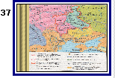

Підсумовуючи результати, цієї битви, вчитель зазначає, що 27 червня 1709 р. шведська армія Карла XII і І. Мазепа потерпіли страшної поразки. Полтава мала трагічні наслідки для України.
Учні на комп'ютері [4, с. 12] напрямок втечі Карла XII і І. Мазепи.
Вражений крахом своїх планів, старий гетьман у серпні 1709 р. помирає у м. Бендери. Таким чином, союз І. Мазепи з Карлом XII, поразка шведів у війні з Росією відіграли фатальну роль для України.
І. Мазепа, його роль і значення в українському національно-визвольному русі.
Вчитель:
Ми залишаємося з вами в робочих групах. Кожна група отримує проблемне запитання.
На обговорення у вас 3 хвилини.

Завдання для 1 групи

Дайте оцінку діяльності
І. Мазепи

.Завдання для 2 групи

Чи можна вважати його зрадником?

Завдання для 3 групи

Які, на вашу думку, роль, та значення І. Мазепи в українському національно – визвольному русі?

Тестування на комп’ютері
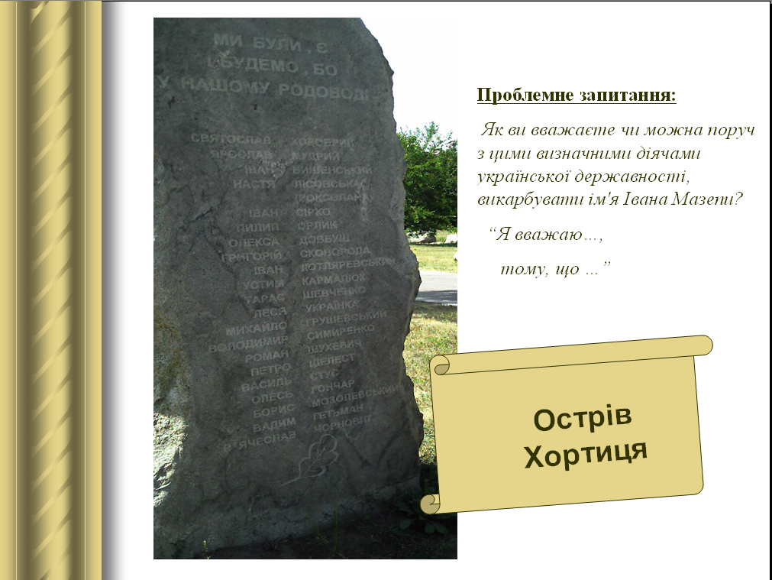
На Острові Хортиця встановлено камінь, на якому увічнено імена найвидатніших людей України Слайд № 40

Проблемне запитання:
Як ви вважаєте чи можна поруч з цими визначними діячами української державності, викарбувати ім'я Івана Мазепи?
Метод «Мікрофон»
Я вважаю…, тому,що…
Домашнє завдання:
Параграф 22,23
Виконати завдання на контурній карті
Творче завдання: Написати листа сучасникам від імені І. Мазепи.

